OPC 平台体验与财务链路改造方案（待审核）
日期：2026-10-08
状态：方案稿，未改动任何代码
适用代码版本：main @ 5ff5794
依据材料：
- 《财务与收益链路改造计划_待审核_2026-10-08》（下称“财务方案”）
- 当前代码（main @ 5ff5794）
- 2026-10-08 本地实测：用真实业务代码搭建环境，造出管理员、团长、两名团队达人、一名独立达人、6 个关键词、1 条作品、1 份报表，按四种身份逐页操作并截图（截图见 改造/截图_2026-10-08/）
标注沿用财务方案的约定：
标记 | 含义
【已核实】 | 已对照代码或实测确认
【待核实】 | 依赖真实环境、真实数据或尚未逐行确认
【待确认】 | 业务规则未拍板，本文给出建议默认值，结论写到第 9 节
【待补充】 | 方向已定，交互、字段、文案等细节待设计

0. 一句话结论
OPC 是项目聚合平台，知乎关键词业务只是第一个试运行项目。平台骨架（身份、组织、项目、模块、公共资金账）的方向是对的，要保留并加强。现在“乱”的根源有两个：
- 平台概念被当成日常导航。 “业务模块”“接入账号”“运营账户”这类配置项直接摆在每个人面前。
- 知乎模块绕开平台外壳，自己另搭了一套导航。 知乎有自己的工具栏、“更多功能”、“知乎故事”聚合页，旧版功能也都挂在里面。
本方案的核心是：平台按“角色要做的事”组织统一入口，每个项目模块按统一的环节接入（任务、作品、数据、收益），项目自己的特殊工具收进项目内部。 财务与收益链路按这个骨架落在平台层，知乎是第一个接入的项目。

1. 定位与设计原则

1.1 平台和项目的分工
层 | 负责什么 | 例子
平台（OPC 公共核心） | 账号、角色与岗位、团队、项目与成员、统一导航、首页待办、任务和作品的统一列表、计费规则、公共资金账、提现与付款、学院、公告、审计 | 达人在一个“我的收益”里看到所有项目的钱
项目模块（知乎是第一个） | 接入上游、任务资源怎么产生、作品怎么校验、业绩数据怎么取得、按什么口径计数、项目专属工具 | 知乎的关键词、渠道映射、报表 Excel 解析、盐选榜单

现有代码已经按这个分工拆开：公共核心在 server/src/core，知乎在 server/src/modules/zhihu，模块通过 server/src/core/contracts.ts 接入【已核实】。本方案补上缺的一环：模块不仅要向平台提供“汇总数字”，还要按统一环节提供“待办、任务、作品、收益明细”，平台才能把多个项目的内容放进同一套页面里。
小程序首页已经有“业务渠道矩阵”，知乎已开通，番茄小说、抖音、小红书预留【已核实：weixin-app/miniprogram/pages/home/index.js】，说明产品定位一直是多项目。

1.2 设计原则
- 按角色的工作组织入口，不按开发模块组织。 达人关心“我有什么任务、交什么、拿多少钱”，不关心钱来自哪个模块。
- 所有项目共用同一套环节和状态用词。 新项目接入时套用平台页面，只补充项目特有的字段和工具。
- 每个页面只有一个主要动作，每件事只有一个入口。
- 每一步都能看到“现在卡在哪、该谁处理”。
- 旧功能不和新功能并列。 新流程承接日常工作，历史数据只读查询，旧链接给出明确导向。
- 不对普通用户展示内部用语。 绑定、批次、快照、接入账号、引擎、legacy 这类词只出现在维护工具里。
- 手机优先。 达人主要用小程序，Web 端的达人页面也要在手机宽度下可用。
- 钱要分清（沿用财务方案）。 每一分钱都能追溯到“哪个项目、哪天、哪个任务、谁做的、多少单、什么单价”；已确认的账不因后续调价而改变。

2. 现状问题（实测）

2.1 入口数量
角色 | 实测可见入口 | 日常真正需要
管理员（职责为全部） | 左侧栏 13 项，知乎工具栏 6 项，“关键词与团队”页 6 个标签，“更多功能”20 张卡片，“知乎故事”10 个入口，“系统工具”6 个，合计 60 余个 | 5–6 个
团长 | 左侧栏 8 项，知乎工具栏 6 项，关键词页 4 个标签，“更多功能”十余张卡片 | 4–5 个
达人 | 左侧栏 5 项，知乎工具栏 6 项，“更多功能”十余张卡片 | 3 个

【已核实：2026-10-08 本地实测】

2.2 同一件事有多个入口，新旧两套规则并存
事情 | 当前入口 | 冲突
作品 | 工具栏“作品管理”、关键词页“作品记录”标签、“登记作品”、“知乎故事 → 作品管理”、“数据看板”（页面标题却是“作品数据”） | 五处，内容互有重叠
定价 | 关键词页“定价规则”标签（新引擎）、“更多 → 结算管理 → 定价规则 / 新建规则”（旧） | 两套定价；达人“结算中心”还写着“定价由平台统一配置”
提现 | 工具栏“收入与提现”（公共资金账）、“更多 → 提现审批 / 提现申请”（旧，团长初审、管理员终审） | 两套流程、两套规则
收益 | “收入与提现”、“收益结算”、“结算中心” | 三处；旧“收益”页写着“已迁移至提现审批”
报表 | 财务做账上传、“更多 → 历史邮件 / Excel 导入” | 两处
运维 | 左侧栏“运维监控 / 系统公告 / 审计日志”，“系统工具”里又有一套 | 两处
操作引导 | 工作台和知乎页面各一块，内容完全一样 | 重复

2.3 流程看不出来，下一步不知道该谁做
- 钱算漏了却不提示：财务页显示订单 42，应付只按 37 单计算；“悬疑短篇”的 5 单因为缺归属直接消失（截图 02）【已核实】。原因见财务方案 1.2 节。
- 任务被永久锁死：“悬疑短篇”从未分配，出现在报表后变成“系统管理员 / 历史计划，保留原归属”，只读，再也分配不了（截图 04）。原因是 unusedKeywordSql 把“已有报表数据”也算作“已使用”【已核实】。
- 状态文案误导：小张、王团长都没有登记作品，进度栏却写着“已登记作品，查看提交结果”。这句话是按“点过开始使用”（usedEverAt）显示的，不看实际作品数【已核实：Keywords.vue 第 75 行】。
- “下一步”不说责任人：财务账单的“下一步”写的是“等待作品提交成功，系统将自动核对归属”，实际在等团长核验作品（截图 03）。
- 一条任务要跨 5 个页面、4 种角色：创建、领取或分发、开始使用、登记作品、核验、上传报表、确认账单、开放款项、提现、付款，没有任何页面能看到单个任务走到哪一步。

2.4 名字不统一
点的按钮 | 进去后的页面标题
关键词与团队 | 运营管理
作品管理 | 推广作品
数据看板 | 作品数据
团队与成员 | 成员管理
运营账户 | MCN 管理
业务项目 | 项目管理
结算管理 | 结算与定价
提现审批 | 提现终审与放款

另外两处：小程序“任务”指关键词，Web“任务列表”指知乎推广任务；唯一项目名为“知乎历史业务”，每页都会显示。

2.5 内部用语和半成品直接暴露
- 关键词页顶部整块“本地业务词库……官方计划总数：暂不可读取……本地记录 6 创建成功 6 待提交 0……”。
- “OPC / WORKSPACE”“Desk / 管理员”“接入账号 / 知乎历史接入 / zhihu · legacy”“公共资金账”。
- 导航里挂着“订单管理”“知识付费”“创意工具坊”等占位页（显示“暂未接入 / 开发中”）。
- 小程序“工具”标签 6 个工具里 5 个不可用，唯一可用的“数据查询”实际是收入提现页【已核实：pages/tools/index.js】。
- 已入团的达人在“加入团队”页仍看到入团申请表。
- 项目页直接摆着“解除关联”“禁用项目”“停用接入账号”等危险按钮，没有说明。

2.6 小程序
- 钱分散在“收益”标签、“工具 → 数据查询”、“我的 → 提现记录”三处【已核实】。
- 关键词和作品要从首页进入“知乎”二级页才能找到；底部标签中“工具”基本不可用。
- “收益”页直接调用 /modules/zhihu/workbench，团长会看到达人金额，运营职责管理员也能看到全部金额【已核实，详见第 6.3 节】。

2.7 原因
- 页面按开发顺序和后端模块组织：公共核心、知乎模块、旧版功能各有一套入口。
- 旧功能从不下线：新流程上线后，旧页面被塞进“更多功能”。
- 问题靠加说明文字解决，而不是改流程。
- 平台抽象没有翻译成用户语言：平台层的“项目、模块、接入账号”直接作为页面出现，而“任务、作品、收益”这些用户真正关心的统一概念，平台层反而没有。

3. 平台统一业务模型

3.1 名词表（全平台统一）
平台用词 | 含义 | 知乎项目里对应 | 其他项目举例【待确认】
项目 | 一条具体业务线，有成员、计费规则、负责人 | “知乎故事推广”（现名“知乎历史业务”，建议改名） | 番茄小说推文、抖音挂载
渠道 | 项目来自哪个外部平台 | 知乎 | 番茄、抖音、小红书
任务 | 成员领取并执行的最小单位 | 一个关键词 | 一本书的推文链接、一个挂载商品
作品 | 成员为任务提交的交付物，通常是链接 | 发布的视频或图文链接 | 同左
业绩 | 上游给出的效果数据 | 报表里的订单量、搜索量 | 阅读量、成交量
收益 | 按计费规则从业绩算出的钱 | 订单 × 单价 | 同左，或按比例
提现 | 把可提现收益申请付款 | 公共资金账 | 同左

调整：
- 知乎上游的“推广任务”（tasks 表，管理员同步的产品或活动）在界面上改称 “推广活动”，只出现在项目设置里，避免和平台“任务”混淆【待确认：第 9 节事项 A1】。
- 小程序已经把关键词称为“任务”，与本表一致，不需要改。
- “运营账户（MCN）”如仍有业务用途，并入“项目设置 → 接入”；否则隐藏【待确认：A6】。

3.2 统一状态
任务状态（所有项目共用，模块负责把自己的状态映射过来）：
平台状态 | 含义 | 知乎映射【已核实：现有字段】
可领取 | 在任务大厅，符合条件的人可以领 | lifecycle_status=available 且就绪
待分配 | 团长已领取，还没指定执行人 | reserved
待交作品 | 已有执行人，还没有作品 | assigned，或 active 但作品数为 0
作品审核中 | 已交作品，等待团长或管理员核验 | 绑定 verification_status=pending 且作品数大于 0
生效中 | 作品已通过，产生的业绩可以计费 | verification_status=passed
有争议 | 归属或作品存在争议 | disputed 或 ownership_conflict
已停用 | 计划暂停、结束或停用 | retired、paused、ended

“开始使用”这一步不再单独让用户操作，提交作品时自动完成。
作品状态：待审核、已通过、已退回（附原因和重新提交入口）。
收益状态：沿用财务方案 3.5 节，即待处理（团长和达人看到的是“平台核对中”）、待确认、已确认、可提现、提现中、已到账。

3.3 每一条都要回答“下一步谁做什么”
每个任务、每笔收益在列表中都显示一列 “下一步”，格式为“谁 + 做什么”，并且可以直接点击执行：
情况 | 显示
待分配 | 团长 王团长：分配执行人
待交作品 | 达人 小张：提交作品
作品审核中 | 团长 王团长：核验作品
业绩缺归属 | 管理员：指定归属人
待确认 | 财务：确认本期账单
可提现 | 本人：申请提现

4. 信息架构（导航）

4.1 Web 端导航（按角色）
项目不再作为独立应用出现在导航里，而是作为筛选条件（页面顶部的项目切换，默认“全部项目”）。
角色 | 一级导航 | 说明
达人 | 首页、任务大厅、我的任务、我的收益、学院、我的 | “我的”包含资料、团队、账号安全
团长 | 首页、任务大厅、团队任务、作品核验、我的团队、我的收益、学院、我的 | “团队任务”用于分配和跟进，“作品核验”是团长的关键待办
管理员·运营 | 首页、任务管理、作品管理、成员与团队、项目设置 | 数据问题可在首页待办和财务待处理中处理（看不到金额）
管理员·财务 | 首页、财务、计费规则 | 财务页包含上传识别、待处理、核对确认、付款与提现
管理员·全部 | 以上全部，另加“系统”（账号与岗位、公告、审计日志、运维监控） | “系统”默认折叠

具体调整：
- 取消“已接入业务 → 知乎”这一套平行导航，包括知乎工具栏、“更多功能”、“知乎故事”聚合页。原先的日常功能分别并入上表对应入口。
- “业务项目 / 业务模块 / 接入账号 / 运营账户”合并为“项目设置”，只对管理员显示。每个项目一张卡片：基本信息、成员、计费规则、接入状态、项目工具。
- 项目专属工具收进项目内部。知乎的“渠道与任务（推广活动）”“报表中的渠道名称”“盐选榜单、评论截流、内容标签”等，放在“项目设置 → 知乎故事推广 → 项目工具”，或作为任务详情里的辅助信息。
- 占位页全部从导航移除，包括订单管理、知识付费、创意工具坊、小程序工具里不可用的 5 个工具。上线时再加回来。
- 旧资金页面不再出现在导航里（结算管理、收益结算、提现审批、财务申诉、历史邮件 / Excel 导入、订单管理）。统一收进财务页底部的“历史账目（只读）”；旧路由保留，打开时显示“该功能已合并到 ××，前往”【待核实：逐页检查只读状态下是否还有写操作按钮，即财务方案 V9】。
- 工作台的“操作引导”只保留一处：放在首页，并按角色和完成情况显示，做完的步骤自动收起。

4.2 首页：待办优先
首页不再是“项目筛选 + 日期 + 查询 + 一串说明”，而是我现在要做的事。数据由各项目模块的待办提供器汇总（见 5.2 节）：
角色 | 首页待办示例
达人 | 2 个任务待交作品、1 个作品被退回待修改、可提现 ¥160
团长 | 1 个任务待分配、3 个作品待核验、团队本期收益 ¥97
运营 | 2 行业绩缺归属、1 个渠道名称未识别、5 个任务待分发
财务 | 本期待确认 ¥313、2 笔提现待审核、1 笔待登记付款

每条待办可以点击，直接进入可以处理的位置。没有待办时显示“都处理完了”，以及本期关键数字。
下方保留“我参与的项目”卡片（对应小程序的业务渠道矩阵），已开通的显示本期数字，未开通的显示“即将开放”，但不作为导航入口。

4.3 关键页面
我的任务（达人）/ 团队任务（团长）/ 任务管理（运营）：同一个页面组件，按角色显示不同的列和动作。
- 列：项目、任务名（知乎即关键词）、执行人、状态、下一步、本期业绩、操作。
- 主动作：达人是“提交作品”，团长是“分配执行人 / 核验作品”，运营是“分发 / 指定归属”。
- 点击任务打开侧边抽屉，显示任务进度线：领取 → 分配 → 交作品 → 核验 → 出业绩 → 算钱 → 确认 → 可提现。当前步骤高亮并写明负责人。
- 项目专属字段（知乎的小说原名、原文链接、推广活动）在抽屉里由模块提供【待补充：字段清单】。
任务大厅：所有项目中当前用户可以领取的任务，按项目分组；显示单价、优先期等规则说明，主动作为“领取”。
作品核验（团长）：待核验作品列表，主动作为“通过 / 退回（必须填写原因）”。通过后，相关业绩自动重算（见 6.2 节）。
我的收益（团长、达人，平台页面）：
- 按项目汇总，也可以选单个项目。
- 团长分“我的作品”和“团队分成”两部分（财务方案 3.3 节）；团队分成只显示达人姓名和订单量，不显示达人自己拿到的金额【待确认：财务方案事项 4】。
- 下方嵌入提现（沿用 CashWallet）。
财务（管理员·财务，平台页面）：采用财务方案 3.2 节的四步结构，即上传与识别、待处理、核对确认、付款与提现，并做两点调整：
- “上传与识别”是项目能力。 知乎项目显示报表上传；以后的 API 型项目显示“自动同步，最近同步时间 ××”。平台页面不写死“知乎报表”。
- 待处理行内直接给出处理按钮，如指定归属人、选择渠道名称、去核验作品，处理后自动重算，不用重新上传。
上传与识别的完整设计（分析过程面板、多维表格结果、待处理动作、引擎缺陷修复）见《报表上传与归因体验优化方案_待审核_2026-10-08》。

4.4 小程序
底部标签 | 内容
首页 | 待办（同 4.2 节）、我参与的项目、公告
任务 | 我的任务、任务大厅（团长另有“待分配 / 待核验”）
收益 | 本期收益、明细（团长分我的作品和团队分成）、可提现、申请提现、提现记录
学院 | 课程（现有）
我的 | 资料、团队、账号安全、协议

- 原“工具”标签取消，可用的工具并入学院或任务详情。
- “我的 → 提现记录”“工具 → 数据查询”并入“收益”。
- 管理员在小程序只保留查看和轻量处理（审核、查看待办），复杂操作引导到 Web。
- 【待补充：小程序页面视觉稿】

5. 平台与项目模块的接入约定（模块契约 v2）

5.1 现状
现有契约（server/src/core/contracts.ts，版本 1）只定义了：模块清单、路由、汇总数据提供器 summary()、财务汇总提供器【已核实】。平台因此只能显示“某模块的几个数字”，任务、作品、待办和收益明细只能各个模块自己做页面。知乎正是这样做的，结果就是第 2 节的平行导航。

5.2 新增的提供器
在不破坏版本 1 的前提下增加可选能力，版本号升到 2。新增能力都是可选的，模块没实现时，平台对应区域显示“该项目暂不支持”。
// 示意，字段以评审后的定义为准【待补充：D10】
interface TodoProvider {
// 当前用户在该项目里需要处理的事项数量，供首页汇总
todos(user: AuthUser, scope: ProjectScope): Promise<TodoItem[]>;
}
interface TodoItem {
kind: 'task.assign' | 'task.submit' | 'work.review' | 'fact.unassigned' | 'fact.unmapped' | string;
count: number;
label: string; // 用户可读，例如“3 个作品待核验”
actor: 'creator' | 'leader' | 'operations' | 'finance';
path: string; // 点击后进入可以处理的位置
}
interface TaskProvider {
list(user: AuthUser, scope: ProjectScope, filter: TaskFilter): Promise<Page<TaskItem>>;
detail(user: AuthUser, scope: ProjectScope, id: string): Promise<TaskDetail>; // 含进度线和项目专属字段
actions: { claim?; assign?; submitWork?; reviewWork?; release? }; // 平台页面调用，权限由模块校验
}
interface TaskItem {
id: string; projectId: string; title: string; subtitle?: string;
status: PlatformTaskStatus; // 3.2 节的统一状态
executor?: UserRef; leader?: UserRef;
next?: { actor: string; label: string };
periodMetrics?: { label: string; value: string }[];
}
收益明细不通过提供器读取，而是由模块写入平台的收益明细表（见 6.1 节），平台统一查询、分页、汇总和做权限隔离。

5.3 知乎模块如何接入
平台能力 | 知乎实现来源
任务列表、状态 | zh_keywords + zh_keyword_bindings + 作品计数，按 3.2 节映射
领取、分配、交作品、核验 | 复用 resources.claim / changeBinding / distribute、insertComposition + insertEvidence、reviewEvidence
待办 | 待分配（reserved）、待交作品、待核验（zh_evidence pending）、业绩缺归属、渠道名称未识别（zh_exceptions）
业绩与收益 | 报表归因 facts.attribute()，计价改为调用平台计费规则（6.1 节）
项目工具 | 渠道名称映射、推广活动同步、盐选榜单等，放在项目设置内

5.4 用第二个项目验证骨架
骨架是否真正通用，以“新增一个项目时不改平台页面”为验收标准。建议在阶段 5 用仓库中已有的示例模块 server/examples/sample-api/module.ts（HTTP 数据源，已用于隔离验收）扩展成第二个演示项目：实现待办、任务、收益明细三个能力，确认它能自动出现在首页、我的任务、我的收益、财务页中【待确认：A7，选哪个真实项目作为第二个接入对象】。

6. 财务与收益链路（整合财务方案）
本节在财务方案基础上调整两件事：一是放到平台层，二是吸收 10-08 审阅中发现的问题。财务方案里未提到的部分仍按原文执行。

6.1 放到平台层的部分
内容 | 财务方案原设计 | 本方案调整 | 理由
角色单价表 | 知乎 schema 下的 zh_role_rates | 平台计费规则表 opc_rate_rules（项目、规则代码、计价单位、单价、生效区间、状态、审计字段） | 团队结构和角色是平台概念，每个项目都要“管理员、团长、达人单价 + 团长分成”；放在平台才能统一“单价设置”和“我的收益”
规则代码 | staff_self / leader_self / creator / leader_override | 不变，作为平台标准规则代码 | —
计价单位 | 元 / 单 | 首期只支持“按单”，预留“按比例”【待确认：A2】 | 其他项目可能按成交额分成
计价计算 | 知乎 quoteByRole() | 平台提供 quote(projectId, ruleCodes, date, quantity)；模块负责判断“谁执行、是否有团长、业绩多少” | 模块只管归属和计数，钱怎么算由平台统一
收益明细 | 只在快照 JSON 里；myEarnings() 在知乎模块 | 平台收益明细表 opc_earning_lines：项目、来源键、业务日期、任务名、收款人、规则代码、数量、单价、金额、状态、阻塞原因 | 按收款人用 SQL 过滤和分页；跨项目汇总；确认前也能显示预估（财务方案事项 14）
我的收益 | 知乎 GET /modules/zhihu/my-earnings | 平台 GET /api/v1/core/earnings/mine | 一个接口覆盖所有项目
确认入账 | confirmBills() 调用 syncIncome() | 不变；syncIncome() 按收益明细表生成 | 公共资金账已在平台层【已核实：core/finance.ts】

模块写入收益明细的时机：每次归因或重算后，覆盖该来源未确认的明细；已确认的明细不修改，差额由更正行体现（沿用 refreshAdjustments() 的思路）。

6.2 对财务方案的修正（来自 10-08 审阅）
编号 | 问题 | 修正
F1 | “指定归属人”不能复用 distribute()：assertKeywordUnused() 把“已有报表数据”视为已使用，缺归属的行必然被拦截；预留绑定还会被 assertNoLiveBinding 拦截【已核实】 | 新增“补录归属”接口：有意跳过这两项检查，写审计；used_at / activated_on 取数据日期；预留绑定就地转换，不新插
F2 | 管理员 10 元与“不计入对外应付”（事项 5）冲突：写入公共资金账后，releaseFunding() 会把它和团长达人的钱一起开放；summary.payable 也会计入【已核实】 | staff_self 只写收益明细，标记为“管理员业绩”，不进入 syncIncome() 和应付合计
F3 | 改关系类型名称会让更正链断开，导致重复入账：lastConfirmed() 和 refreshAdjustments() 都按 relation_type 查找上次确认【已核实】 | 复用 agency_leader（团长本人 8.5）和 agency_creator（达人 8），只新增 leader_override 和 staff_self；已确认的事实不按新模型重算
F4 | 重算会冻结已开放的余额：attribute() 和 exception() 每次都调用 blockIncome()【已核实】 | 重算严格限于未确认的事实；结果未变化时不阻塞
F5 | 运营职责的管理员能读到全部金额：GET 请求跳过职责检查，overview() 没有职责校验，小程序收益页对所有角色可见【已核实】 | 读接口补职责校验；金额相关接口只对财务和全部职责开放；运营看到的业绩只显示订单量
F6 | 团长能看到达人的 8 元：overview() 只过滤了达人（第 82 行）；小程序还在用旧接口【已核实】 | 新“我的收益”只返回本人明细；旧 overview() 对团长同样过滤，或停止对团长开放
F7 | “登记并指定归属人”会重复向知乎推送：createKeyword() 对所有角色都会入队 push-plan【已核实】 | 新增“登记历史任务（不推送）”入口，只给运营使用
F8 | 现有“重试”按钮会把事实级问题错误标为已解决：retryException() 让导入行重新排队，但 mergeSource 判为重复，不会重新归因【已核实】 | 事实级待办（缺归属、缺单价等）只能通过重算解决，界面不显示“重试”
F9 | 仅财务职责的管理员处理不了待处理项：/workbench/assign 这类写接口按“运营”职责校验【已核实】 | 财务页待处理区按动作区分负责人：归属和渠道问题显示“交给运营”（运营在自己的首页待办里看到）；财务只处理和金额直接相关的事项【待确认：财务方案事项 16】

6.3 可以简化或删掉的部分
- 确认顺序调整（财务方案 5.2 节 `statements.ts`）不在关键路径上：工作台确认走 central=true，已经绕过“团长须先确认达人”【已核实：statements.ts 第 259 行】；Statements.vue 没有被任何路由引用。
- 按日期选取历史绑定（财务方案 D1）在现有规则下不会发生：已使用的绑定不能释放，归因又要求 used_at 非空。补一个测试锁住这条规则即可。
- 团长对预留关键词登记作品时自动转为本人执行（财务方案 T3）：可以复用现有的“团长分配给自己”逻辑（resources.ts 第 526 行）。
- “我的收益”路由（财务方案 D2）：改为平台页面后，不再需要知乎模块路由；/modules/zhihu/wallet 等旧地址跳转到平台“我的收益”。
- 新接口登记（财务方案 V16）：归因引擎接口不在接口清单中，不需要登记。

6.4 财务方案【待核实】清单的结论
编号 | 结论
V1 | 可以部分推断：记录数统计的是事实，说明 9 行都通过了渠道和关键词匹配；待办为 0，说明没有风险判定和数据冲突；因此只可能卡在缺归属、生效日晚于数据日期或缺单价。直属达人（上级是管理员）的行一定缺单价，管理员登记的关键词一定缺归属。仍需在该环境执行 SQL 确认
V2 | PublicFinance.vue 确实只是链接列表
V3 | 团长端、达人端路由都包含 wallet、withdrawals、appeals、settlements、earnings，另有一组旧地址跳转
V4 | 确认：同一文件复用原批次；同一行数据不变会标为 duplicate（facts.ts 第 369–372 行）
V5 | 仓库里没有真实报表，仍待确认
V6 | 去重键为 uk_zh_fact(account_id, channel_mapping_id, keyword_id, business_date)
V7 | 可以改为“照常计价、保留原因码阻止确认”，并新增“人工核实风险”动作；风险值变化在 mergeSource 中会被当作数据冲突
V8 | 流转为：确认 → held → 开放款项（范围内全部开放）→ available → 提现 pending → approved → paid
V9 | 未逐页检查，仍待核实
V10 | 报表“推广任务”只存在 zh_import_rows，没有进入事实快照；比对需用 tasks 表的名称字段
V11 | 会推送，且所有角色都会推送
V12 | 下一个编号是 029；CHECK 约束未命名，且该表只有这一个；迁移执行器按“分号 + 换行”拆语句，可用会话变量配合 PREPARE 动态删约束；所有目录共用一张 schema_migrations，文件名必须全局唯一；DDL 会隐式提交，脚本必须可重复执行
V13 | 导入处理和确认账单都先锁 integration_accounts 那一行，因此串行；重算每个事务也先调用 scopeLock 即可
V14 | 没有页面依赖团长确认流程
V15 | 小程序登记作品经过 planOwner()；随后的 insertEvidence 会让预留绑定报“请先声明实际使用关键词”
V16 | 不需要登记
V17 | 见 F5、F9
V18 | 统一入口会动态加载 leader、creator 目录下的视图；ExclusiveView、SettlementView、EarningsView 三份内容不同。按本方案改为平台页面后，三份复制件可以逐步删除
V19 | 钱包和提现页走 /core/finance；小程序单价页对团长和运营可见，收益页对所有角色可见
V20 | 依赖旧计价模型的测试：server/tests/attribution 下 4 个文件，小程序 pricing-groups、prices-page 等 5 个文件

7. 页面去留清单
现有页面 | 去向
工作台 | 改为首页（待办优先）
业务项目、业务模块、运营账户 | 合并为“项目设置”（管理员）
财务中心（/finance，链接列表） | 改为平台“财务”页（管理员）；团长和达人进入“我的收益”
账号安全、个人资料、加入团队 | 合并为“我的”；已入团时不显示入团申请表
团队与成员、邀请链接 | 合并为“成员与团队”（管理员）或“我的团队”（团长）
角色与账号、运维监控、系统公告、审计日志、数据库状态 | 收进“系统”（仅全部职责），默认折叠
知乎 · 关键词与团队（运营管理 / 团队业务 / 我的关键词） | 拆为平台“任务管理 / 团队任务 / 我的任务 / 任务大厅”
知乎 · 作品管理、作品记录、登记作品、作品数据 | 合并为“作品管理”（运营）、“作品核验”（团长）；提交作品从任务行直接发起
知乎 · 定价规则 | 改为平台“计费规则”（管理员·财务和全部职责）；团长不再给达人定价【待确认：财务方案事项 6、9】
知乎 · 渠道与任务 | 进入“项目设置 → 项目工具”，改称“报表中的渠道名称”“推广活动”
知乎 · 数据待办 | 并入首页待办和财务待处理
知乎 · 财务做账 | 改为平台“财务”页
知乎 · 收入与提现 | 改为平台“我的收益”
知乎 · 推广计划、任务列表 | 推广计划与任务是同一对象，并入任务管理；“任务列表”（知乎推广活动）进入项目工具
知乎 · 结算管理、收益结算、提现审批、财务申诉、历史邮件 / Excel 导入 | 收进财务页“历史账目（只读）”
知乎 · 订单管理、知识付费、创意工具坊 | 从导航移除，上线时再加
知乎 · 盐选榜单、评论截流、风险举报、有声书 / 漫画、内容标签、产品库、素材库 | 进入“项目设置 → 项目工具”；是否保留由业务决定【待确认：A5】
知乎 · 回传配置、系统工具、数据处理与授权、站点维护 | 进入“项目设置 → 接入与维护”（全部职责）
知乎故事（聚合页）、更多功能 | 取消
小程序 · 工具 | 取消，可用功能并入学院或任务详情

8. 分阶段实施
各阶段按依赖关系排列，工作量由开发负责人评估【待补充：D15】。
阶段 | 内容 | 依赖 | 涉及范围
0 决策与快速清理 | 第 9 节决策；名词表定稿；导航移除占位页和旧资金页（保留路由）；按钮名和页面标题统一；修复三个实测缺陷（“已登记作品”误报、未分配任务被锁成“历史计划”、已入团仍显示申请表） | 无 | 前端导航配置（navigation.ts、各端 routes.ts、ShellLayout.vue）、个别页面文案和条件、unusedKeywordSql 相关判断
1 平台骨架 | 按角色的新导航；首页待办；项目切换；模块契约 v2（待办、任务）；知乎实现待办和任务提供器；平台“我的任务 / 团队任务 / 任务管理 / 任务大厅 / 作品核验”页面 | 阶段 0 | 公共核心契约与路由、共享组件、知乎模块适配层
2 财务规则与数据（对应财务方案 P0） | 平台计费规则表与 quote()；收益明细表；知乎归因改用平台计价；所有原因码写入待办；自动重算；补录归属接口（F1）；6.2 节 F2–F8 | 阶段 0 的决策（尤其事项 1、5、6、10） | 平台 schema（新迁移）、core/finance.ts、知乎 attribution/*
3 财务与收益页面（对应财务方案 P1、P2） | 平台“财务”四步页面、计费规则抽屉、待处理就地处理；平台“我的收益”；旧资金页收进“历史账目”；三端复制视图删减 | 阶段 1、2 | 共享组件、平台前端；知乎旧视图只读化
4 小程序 | 底部标签调整；任务、收益页按平台接口重做；单价页只读；首页待办 | 阶段 1–3 | weixin-app/miniprogram，云函数 opc-bridge 白名单已包含 modules/zhihu，新平台接口路径需补充【待核实】
5 第二项目验证与收尾 | 用示例模块验证“新增项目不改平台页面”；回归测试 | 阶段 1–4 | 示例模块、测试

报表上传与归因方案的实施内容并入阶段 0、2、3，见该方案第 6 节。开发过程遵守 docs/规范/OPC体验与开发规范.md 和根目录 AGENTS.md。
阶段 0 风险低、见效快，可以在决策讨论期间先做。阶段 2 的数据迁移按财务方案第 8 节执行（新规则生效日 T、只读保留旧账、回退开关），并吸收 6.2 节 F3、F4 的约束。

9. 待确认事项

9.1 本方案新增
编号 | 问题 | 建议默认值 | 结论
A1 | 平台“任务”统一指成员领取执行的单位（知乎即关键词）；知乎上游“推广任务”改称“推广活动”，是否同意 | 同意
A2 | 计费规则是否只支持“按单计价” | 首期只支持按单，预留按比例
A3 | 首页是否以待办为主，取消现有“项目 + 日期 + 查询”区域 | 是；日期筛选移到收益和财务页面
A4 | 团长是否保留给达人单独定价的能力 | 不保留，平台统一计费规则（与财务方案事项 6、9 一致）
A5 | 知乎辅助工具（盐选榜单、评论截流、风险举报、有声书 / 漫画、内容标签、产品库、素材库）是否保留 | 保留在项目工具内，不进入日常导航
A6 | 运营账户（MCN）是否还有业务用途 | 若无，隐藏
A7 | 第二个接入项目选哪个，用于验证骨架 | 先用示例模块做技术验证，再选一个真实项目
A8 | 项目名“知乎历史业务”是否改名 | 改为“知乎故事推广”
A9 | 管理员在小程序保留哪些能力 | 查看待办、审核作品、审核提现；其余引导到 Web

9.2 沿用财务方案第 11 节
事项 1–16 仍需业务负责人拍板，其中对本方案影响最大的是：
- 事项 5：管理员 10 元是否进入公共资金账，决定 F2 的做法。
- 事项 1：新规则生效日 T，决定重算边界（F3、F4）。
- 事项 6：平台直接分别支付，还是平台付团长、团长转付达人；决定收益明细和提现的结构。
- 事项 16：运营能否补录归属，与 F9 是同一个问题。

10. 验收标准

10.1 使用难度
编号 | 场景 | 期望
U1 | 新注册达人，不看任何文档 | 从首页进入任务大厅领取任务、提交作品、在“我的收益”看到预估金额，全程不超过 3 个一级入口
U2 | 团长登录 | 首页直接看到“待分配”“待核验”数量，点一下即可处理
U3 | 财务从上传到付款 | 全程停留在“财务”页（财务方案 T14）
U4 | 任意任务 | 打开后能看到进度线，以及“下一步谁做什么”
U5 | 导航检查 | 每个角色一级导航不超过 8 项；没有占位页；没有两个入口指向同一件事；按钮名与页面标题一致
U6 | 手机宽度（375px） | 首页、我的任务、我的收益、财务页无横向溢出

10.2 平台通用性
编号 | 场景 | 期望
P1 | 关闭知乎模块（OPC_MODULES=） | 平台各页正常显示“暂无项目”，没有报错，没有残留的知乎入口
P2 | 启用示例第二项目 | 它的待办、任务、收益自动出现在首页、我的任务、我的收益、财务页，不修改平台页面代码
P3 | 同一达人参与两个项目 | “我的收益”分项目显示并合计，提现走同一个资金账

10.3 金额与隔离
沿用财务方案第 10 节 T1–T19，并补充：
编号 | 场景 | 期望
T20 | 管理员本人执行产生 70 元 | 只出现在“管理员业绩”中，不进入应付合计和待开放款项（F2）
T21 | 已确认事实所在日期发布新单价 | 已确认事实不重算，可提现余额不被冻结（F3、F4）
T22 | 运营职责管理员直接请求金额接口 | 返回无权限（F5）
T23 | 团长请求旧 /workbench 接口 | 看不到达人金额（F6）
T24 | 对缺归属的行补录归属 | 成功；关键词不被锁成“历史计划”；自动重算（F1）

附录 A：实测环境
本地按以下方式搭建，仅用于评估，未提交：
- MySQL 8 与 Redis 本机安装；执行 npm run migrate、npm run bootstrap:admin。
- 本地启动脚本：用 msw 模拟知乎计划创建接口，通过真实业务函数完成建词、领取、分配、开始使用、登记作品、核验、定价和上传报表。
- 账号：管理员；王团长；小李、小张（王团长的团队达人）；小陈（独立达人）。
- 关键词：都市逆袭小说（团长本人）、重生千金（小李，已核验作品）、甜宠文推荐（小张）、古言虐恋（小陈）、悬疑短篇（未分配）、修仙爽文（团长预留）。
- 报表：上述 5 个关键词加 1 个未登记的词，共 6 行、44 单。
截图：
- 截图_2026-10-08/01-管理员-更多功能.png：20 张功能卡片
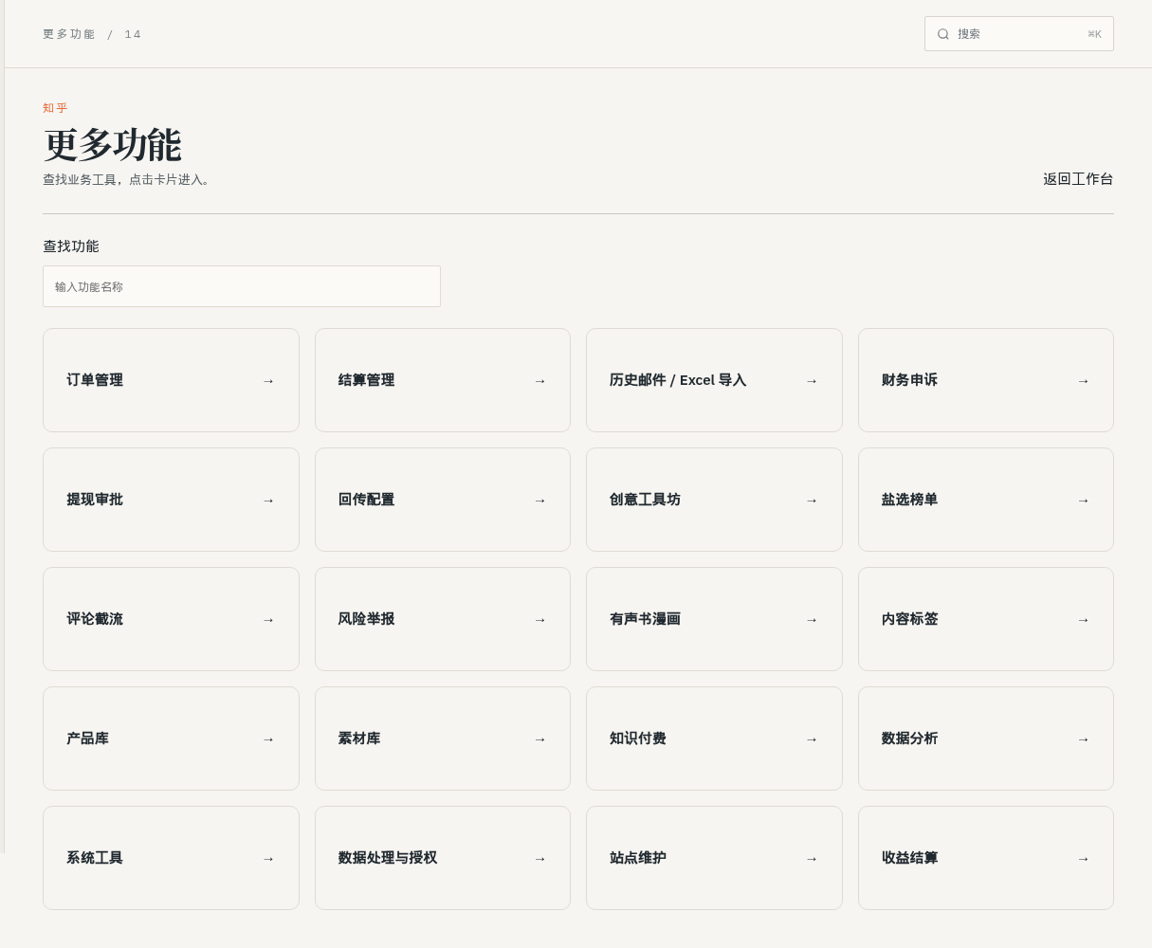
- 截图_2026-10-08/02-财务做账-上半.png：订单 42，应付只计算 37 单
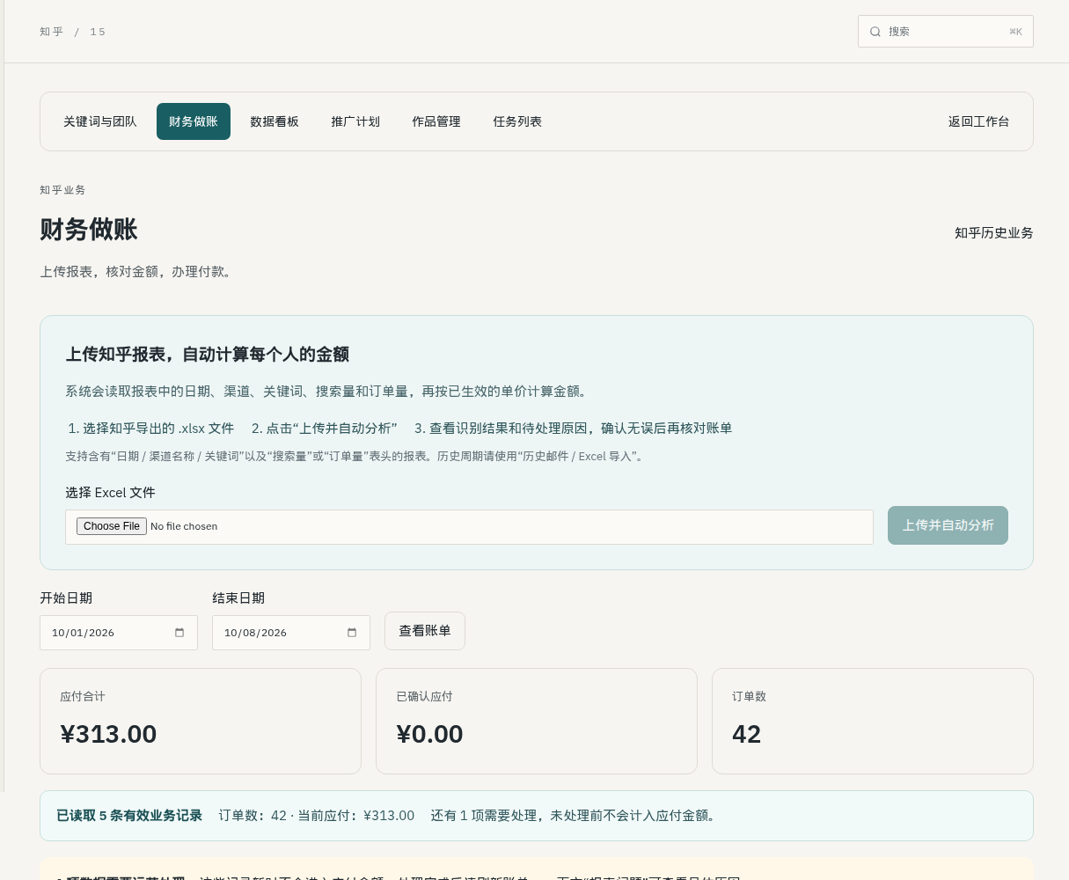
- 截图_2026-10-08/03-财务做账-下半.png：“下一步”不说明责任人
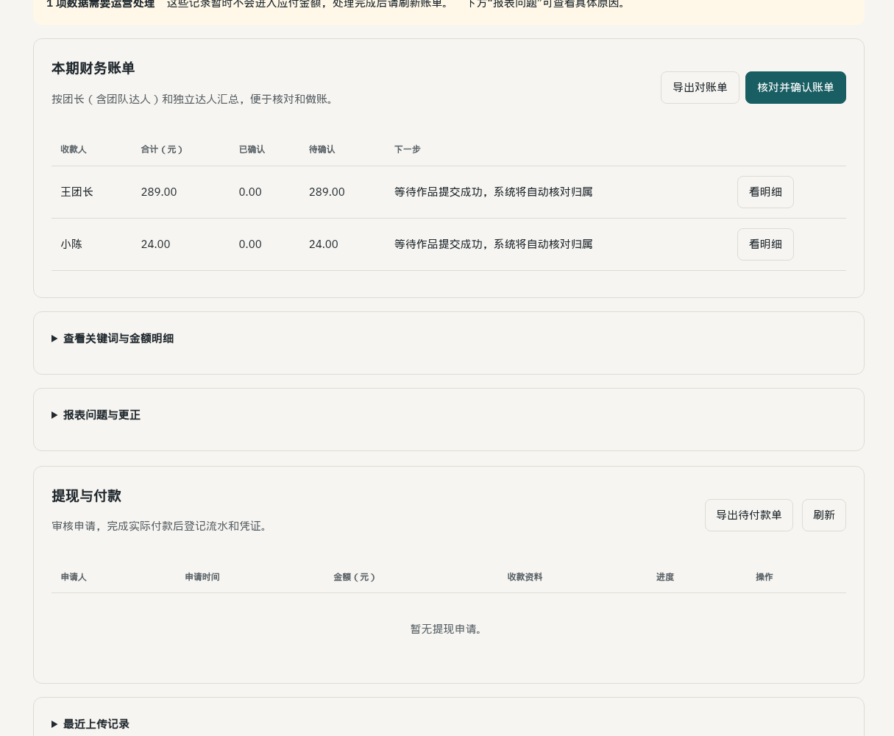
- 截图_2026-10-08/04-团长-关键词列表.png：未分配任务被锁成“历史计划”；没有作品却显示“已登记作品”
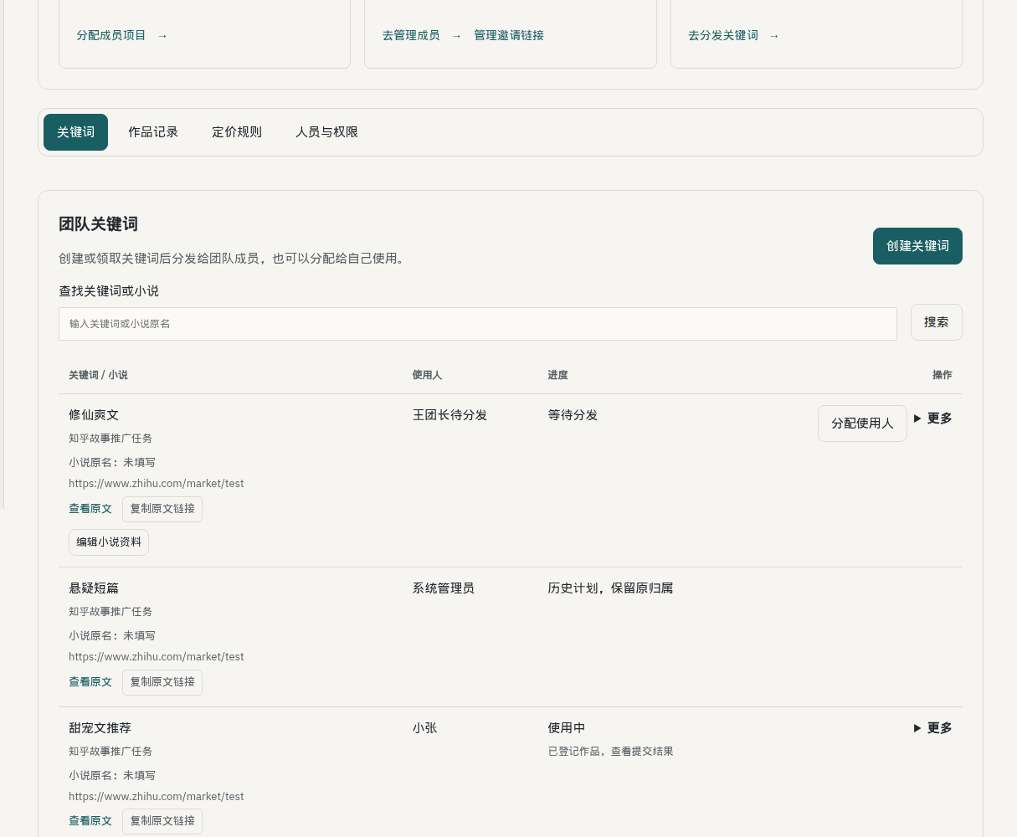
- 截图_2026-10-08/05-达人-我的关键词.png：工作台与模块页重复的操作引导
